绝密★启用前
2021年普通高等学校招生全国统一考试（甲卷）
理科数学
注意事项:
1．答卷前,考生务必将自己的姓名、准考证号填写在答题卡上．
2．回答选择题时,选出每小题答案后,用铅笔把答题卡上对应题目的答案标号涂黑．如需改动,用橡皮擦干净后,再选涂其他答案标号．回答非选择题时,将答案写在答题卡上．写在本试卷上无效．
3．考试结束后,将本试卷和答题卡一并交回．
一、选择题:本题共12小题,每小题5分,共60分．在每小题给出的四个选项中，只有一项是符合题目要求的．

1. 设集合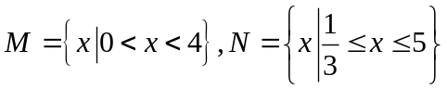，则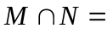（ ）
A. 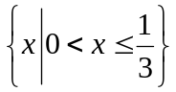 B. 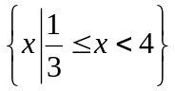
C. 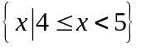 D. 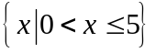
2. 为了解某地农村经济情况，对该地农户家庭年收入进行抽样调查，将农户家庭年收入调查数据整理得到如下频率分布直方图：
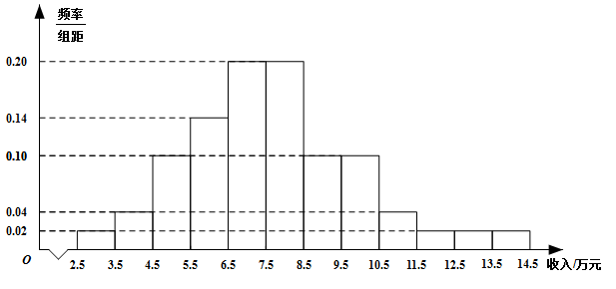
根据此频率分布直方图，下面结论中不正确的是（ ）
A. 该地农户家庭年收入低于4.5万元的农户比率估计为6%
B. 该地农户家庭年收入不低于10.5万元农户比率估计为10%
C. 估计该地农户家庭年收入的平均值不超过6.5万元
D. 估计该地有一半以上的农户，其家庭年收入介于4.5万元至8.5万元之间
3. 已知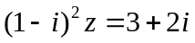，则（ ）
A 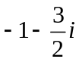 B. 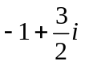 C. 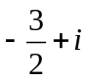 D. 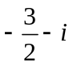
4. 青少年视力是社会普遍关注的问题，视力情况可借助视力表测量．通常用五分记录法和小数记录法记录视力数据，五分记录法的数据L和小数记录表的数据V的满足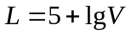．已知某同学视力的五分记录法的数据为4.9，则其视力的小数记录法的数据为（ ）（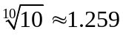）
A. 1.5 B. 1.2 C. 0.8 D. 0.6
5. 已知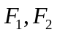是双曲线C的两个焦点，P为C上一点，且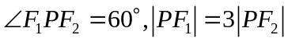，则C的离心率为（ ）
A. 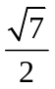 B. 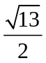 C. 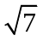 D. 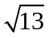
6. 在一个正方体中，过顶点A的三条棱的中点分别为E，F，G．该正方体截去三棱锥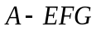后，所得多面体的三视图中，正视图如图所示，则相应的侧视图是（ ）
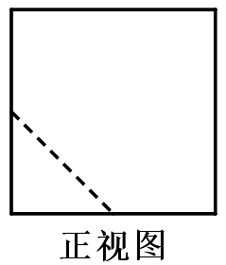
A. 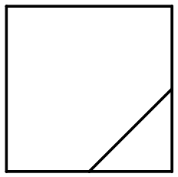 B. 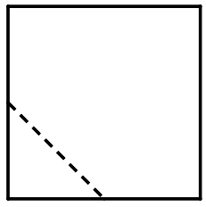 C. 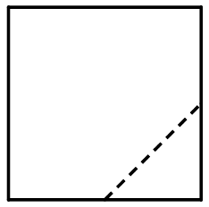 D. 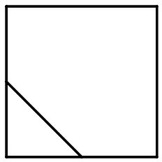
7. 等比数列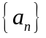的公比为q，前n项和为，设甲：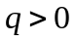，乙：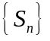是递增数列，则（ ）
A. 甲是乙的充分条件但不是必要条件
B. 甲是乙的必要条件但不是充分条件
C. 甲是乙的充要条件
D. 甲既不是乙的充分条件也不是乙的必要条件
8. 2020年12月8日，中国和尼泊尔联合公布珠穆朗玛峰最新高程为8848.86（单位：m），三角高程测量法是珠峰高程测量方法之一．如图是三角高程测量法的一个示意图，现有A，B，C三点，且A，B，C在同一水平面上的投影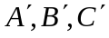满足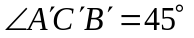，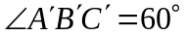．由C点测得B点的仰角为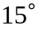，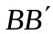与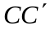的差为100；由B点测得A点的仰角为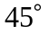，则A，C两点到水平面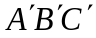的高度差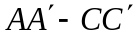约为（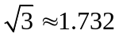）（ ）
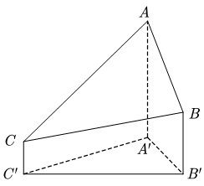
A. 346 B. 373 C. 446 D. 473
9. 若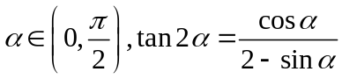，则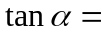（ ）
A. 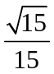 B. 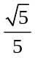 C. 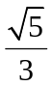 D. 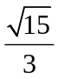
10. 将4个1和2个0随机排成一行，则2个0不相邻的概率为（ ）
A. B. 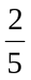 C.  D. 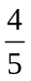
11. 已如A，B，C是半径为1的球O的球面上的三个点，且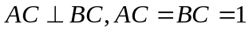，则三棱锥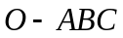的体积为（ ）
A. 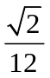 B. 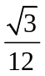 C. 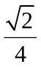 D. 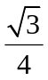
12. 设函数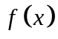的定义域为R，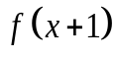为奇函数，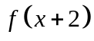为偶函数，当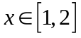时，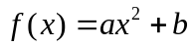．若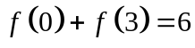，则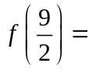（ ）
A. 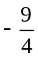 B. 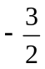 C. D. 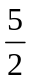
二、填空题：本题共4小题，每小题5分，共20分．
13. 曲线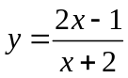在点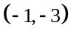处的切线方程为__________．
14. 已知向量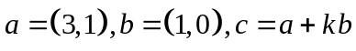．若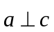，则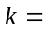________．
15. 已知为椭圆C：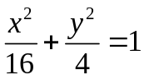的两个焦点，P，Q为C上关于坐标原点对称的两点，且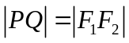，则四边形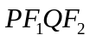的面积为________．
16. 已知函数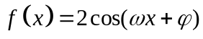的部分图像如图所示，则满足条件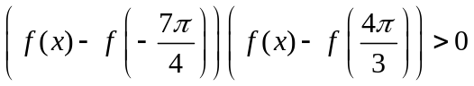的最小正整数x为________．
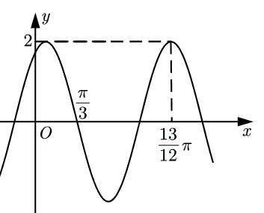
三、解答题：共70分．解答应写出交字说明、证明过程或演算步骤，第17～21题为必考题，每个试题考生都必须作答．第22、23题为选考题，考生根据要求作答．
（一）必考题：共60分．
17. 甲、乙两台机床生产同种产品，产品按质量分为一级品和二级品，为了比较两台机床产品的质量，分别用两台机床各生产了200件产品，产品的质量情况统计如下表：
 | 一级品 | 二级品 | 合计
甲机床 | 150 | 50 | 200
乙机床 | 120 | 80 | 200
合计 | 270 | 130 | 400
（1）甲机床、乙机床生产的产品中一级品的频率分别是多少?
（2）能否有99%的把握认为甲机床的产品质量与乙机床的产品质量有差异?
附：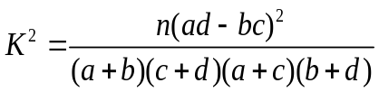
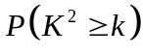 | 0.050 | 0.010 | 0.001
k | 3.841 | 6.635 | 10.828

18. 已知数列的各项均为正数，记为的前n项和，从下面①②③中选取两个作为条件，证明另外一个成立．
①数列是等差数列：②数列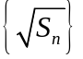是等差数列；③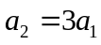．
注：若选择不同的组合分别解答，则按第一个解答计分．
19. 已知直三棱柱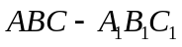中，侧面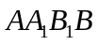为正方形，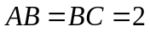，E，F分别为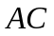和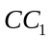中点，D为棱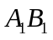上的点．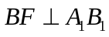
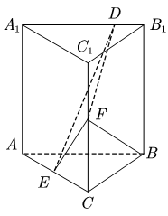
（1）证明：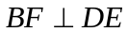；
（2）当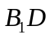为何值时，面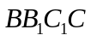与面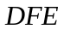所成的二面角的正弦值最小?
20. 抛物线C的顶点为坐标原点O．焦点在x轴上，直线l：交C于P，Q两点，且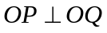．已知点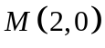，且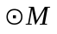与l相切．
（1）求C，的方程；
（2）设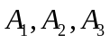是C上的三个点，直线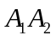，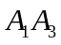均与相切．判断直线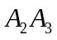与的位置关系，并说明理由．
21. 已知且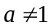，函数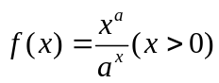．
（1）当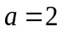时，求的单调区间；
（2）若曲线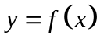与直线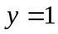有且仅有两个交点，求a的取值范围．
（二）选考题：共10分．请考生在第22、23题中任选一题作答．如果多做，则按所做的第一题计分．
[选修4-4：坐标系与参数方程]（10分）
22. 在直角坐标系中，以坐标原点为极点，x轴正半轴为极轴建立极坐标系，曲线C的极坐标方程为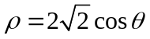．
（1）将C的极坐标方程化为直角坐标方程；
（2）设点A直角坐标为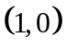，M为C上的动点，点P满足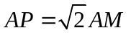，写出Р的轨迹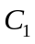的参数方程，并判断C与是否有公共点．
[选修4-5：不等式选讲]（10分）
23. 已知函数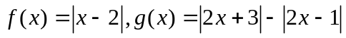．
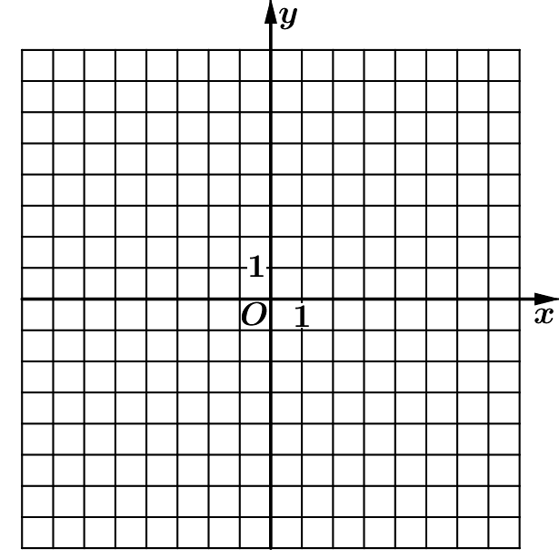
（1）画出和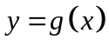的图像；
（2）若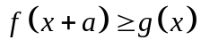，求a的取值范围．

